1. Membuat Database penjualan_08

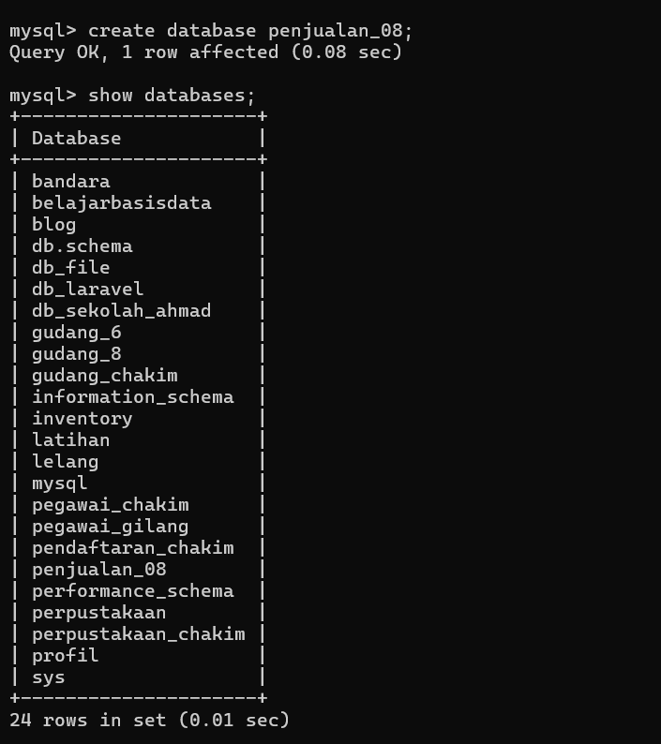

1. Membuat Tabel barang, pembayaran, transaksi, pembeli, suplier, pembeli

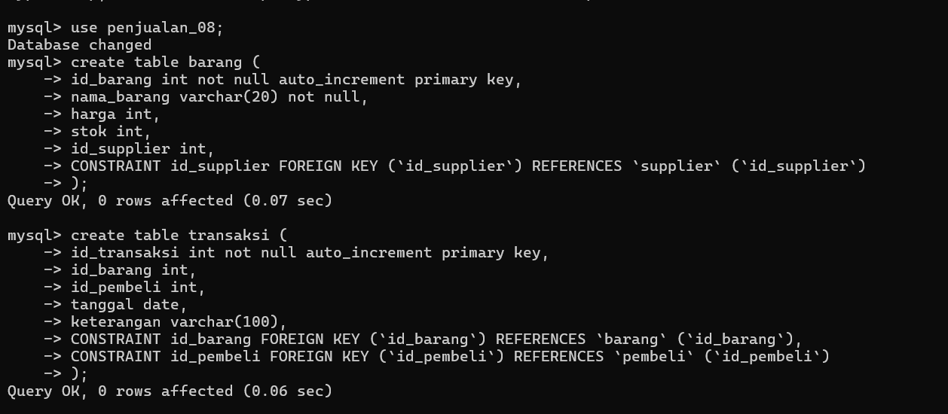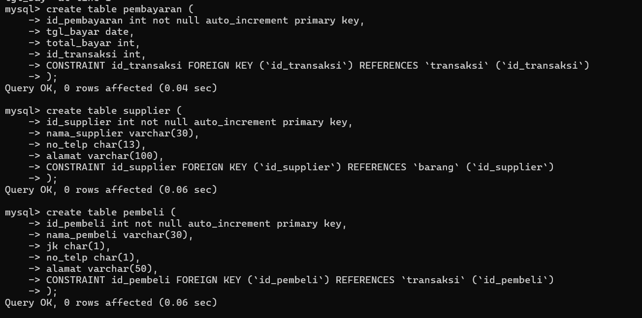

1. Memasukkan 5 data ke setiap tabel.

